בנק ישראל  דוברות והסברה כלכלית |  | ‏  ירושלים, ‏י"ב טבת תשפ"ו  ‏01 ינואר 2026
بيان صحفي:

محافظ بنك إسرائيل يعلن عن تعيين السيدة سيجاليت سوسنه مديرةً لشعبة رأس المال البشري والموارد التنظيمية

أعلن محافظ بنك إسرائيل، البروفيسور أمير يارون، اليوم عن قراره تعيين السيدة سيجاليت سوسنه في منصب مديرة شعبة رأس المال البشري والموارد التنظيمية في البنك. ومن المقرر أن تباشر السيدة سوسنه مهامها خلال شهر كانون الثاني/يناير. وقد اتخذ المحافظ هذا القرار بعد إجراء مقابلات مع عدد من المرشحين الذين رُفعت أسماؤهم للنظر من قبل لجنة البحث، برئاسة مديرة قسم العملة، السيدة ليمور غولدشتاين.
شغلت السيدة سيجاليت سوسنه حتى وقت قريب منصب نائبة المدير العام لشؤون رأس المال البشري والإدارة في دائرة الإحصاء المركزية. وتمتلك السيدة سوسنه خبرة مهنية تمتد لسنوات طويلة في إدارة الموارد البشرية ورأس المال البشري. وخلال عملها، قادت ونفذت تغييرات تنظيمية واسعة النطاق، وقادت منظومة التعلم التنظيمي وإدارة المعرفة، وعملت على تطوير مجال الارتباط والانتماء التنظيمي، كما دفعت قدماً بعمليات في مجالات الابتكار المهني والتكنولوجي.
تحمل السيدة سيجاليت سوسنه درجة البكالوريوس في العلوم السلوكية من جامعة بن غوريون، ودرجة الماجستير في علم الجريمة من الجامعة العبرية. تقيم سيجاليت في القدس، وهي متزوجة وأم لطفلين.
وقال محافظ بنك إسرائيل، البروفيسور أمير يارون: "أرحب بتعيين سيجاليت سوسنه في منصب مديرة شعبة رأس المال البشري والموارد التنظيمية. تجلب سيجاليت معها خبرة واسعة في إدارة مجال الموارد البشرية في منظمة كبيرة، متنوعة ومعقدة، إلى جانب معرفة عميقة في مجال علاقات العمل بجميع جوانبه. ولا شك لدي في أن سيجاليت ستسهم إسهاماً مهماً في بنك إسرائيل ولدى موظفيه".
من جهتها، قالت سيجاليت سوسنه، مديرة شعبة رأس المال البشري والموارد التنظيمية: "يسعدني ويشرفني أن أتولى منصب مديرة شعبة رأس المال البشري والموارد التنظيمية في بنك إسرائيل. وأود أن أشكر محافظ البنك، البروفيسور أمير يارون، على هذه الفرصة وعلى الثقة التي منحني إياها. إن العمل المشترك مع موظفي البنك سيقود إلى تحقيق أهدافه، بقيادة المحافظ وأعضاء الإدارة".

مرفقة صورة لاستخدامكم.
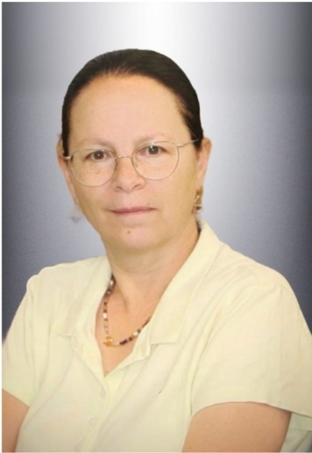
حقوق النشر: الناطق بلسان دائرة الإحصاء المركزية.

